**캡스톤 디자인 I**

**종합설계 프로젝트**

|  |  |
| --- | --- |
| 프로젝트 명 | *블록체인을 활용한 재능마켓 Application과 QnA서비스 개발* |
| 팀 명 | *K-Block* |
| 문서 제목 | 수행계획서 |

|  |  |
| --- | --- |
| **Version** | 1.0 |
| **Date** | 2018-03-09 |

|  |  |
| --- | --- |
| **이름** | 김형민 |

|  |
| --- |
| **CONFIDENTIALITY/SECURITY WARNING**  이 문서에 포함되어 있는 정보는 국민대학교 전자정보통신대학 컴퓨터공학부 및 컴퓨터공학부 개설 교과목 캡스톤 디자인I 수강 학생 중 프로젝트 “xxxx xxxx”를 수행하는 팀 “xxxxx”의 팀원들의 자산입니다. 국민대학교 컴퓨터공학부 및 팀 “xxxxxx”의 팀원들의 서면 허락없이 사용되거나, 재가공 될 수 없습니다. |

**문서 정보 / 수정 내역**

|  |  |  |  |  |
| --- | --- | --- | --- | --- |
| 수정날짜 | 대표수정자 | Revision | 추가/수정 항목 | 내 용 |
| 2018-03-03 | 김형민 | 0.1 | 최초 작성 | 개요 및 배경 기술 일부 작성 |
| 2018-03-07 | 김형민 | 0.9 | 내용 수정 | 개발 일정 및 자원관리 재조정 |
| 2018-03-08 | 김형민 | 1.0 | 내용 수정 | 전체 항목 최종 수정 |
|  |  |  |  |  |
|  |  |  |  |  |
|  |  |  |  |  |
|  |  |  |  |  |

**목 차**

**1** **개요** 4

1.1 프로젝트 개요 4

1.2 추진 배경 및 필요성 4

**2** **개발 목표 및 내용** 5

2.1 목표 5

2.2 연구/개발 내용 6

2.3 개발 결과 7

2.3.1 결과물 목록 및 상세 사양 7

2.3.2 시스템 기능 및 구조 7

2.4 기대효과 및 활용방안 7

**3** **배경 기술** 8

3.1 기술적 요구사항 8

3.2 현실적 제한 요소 및 그 해결 방안 9

3.2.1 하드웨어 9

3.2.2 소프트웨어 9

3.2.3 기타 9

**4** **프로젝트 팀 구성 및 역할 분담** 10

**5** **프로젝트 비용** 10

**6** **개발 일정 및 자원 관리** 11

6.1 개발 일정 11

6.2 일정별 주요 산출물 12

6.3 인력자원 투입계획 13

6.4 비 인적자원 투입계획 14

**7** **참고 문헌** 15

# **개요**

## 프로젝트 개요

본 프로젝트를 통해 아웃소싱 서비스의 탈중앙화 플랫폼 어플리케이션을 개발한다. 탈중앙화 어플리케이션을 구동하여 익명성, 분산화의 특성을 갖추게 된다.

이더리움 플랫폼 기반으로 제로에 가까운 수수료로 24시간 서비스하며, 즉시에 가까운 속도로 거래 및 이체가 가능하다. 또한 여러가지 아웃소싱 인력의 재능과 관련된 파일을 공유하고, 중앙 서버 시스템과 달리 직접적인 통제를 하지 않는 특징을 살려 사용자에게 높은 자유도와 여러 가능성을 열어 둔다.

이더리움 기반의 코어 api를 개발하여 현재 ‘그렙’에서 운영중인 QnA서비스와 새롭게 개발될 재능마켓 Application에 구현 및 테스트한다.

## 추진 배경 및 필요성

**1.2.1 국내 아웃소싱 시장의 현황 및 문제점**

**1.2.2 유사 시스템 분석**

**1.2.3 개발할 시스템의 필요성**

**1.2.1 국내 아웃소싱 시장의 현황 및 문제점**

대부분 IT조직에게 외주 IT업체 관리는 새로운 업무가 아니다. IT 부서의 운영비용이 매년 20~30%정도 증가하며 기술의 변화속도가 너무나 급속하게 이루어지기 때문에 일반적으로 대규모의 투자자금이 소요되고, IT기술을 적시에 받아들이고 유지하는 데는 자체 부서로는 어려움이 많아 외부업체에 위탁함으로써 위험을 감소시키고 있다.

국내외 IT기업의 성장과 함께 아웃소싱이 확대됐으며, 인소싱과 아웃소싱을 어떻게 결정할 것인가에 대한 고민과 논의가 활발하게 이뤄지고 있다. 신규 IT장비를 여러 대 관리감독해야 하고, 전문 기술 업체나 처음 계약을 맺는 공급업체들까지도 관리하며, 높아진 성능 기대를 충족하면서도 비용을 거의 늘리지 않거나 때에 따라 비용을 절감할 것을 요구 받기 때문이다. 그 결과 많은 사람이 고군분투하고 있다.

**1.2.2 유사 시스템 분석**

국내에서도 아웃소싱 전문업체들이 많이 생겨났으며, 프로젝트의 범위, 카테고리 등 다른 방식으로 재능마켓 플랫폼이 활성화 되고 있다.

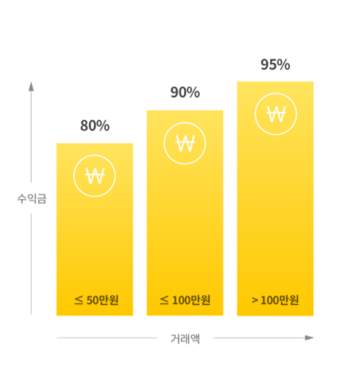

[재능마켓 ‘크몽’ 판매자 수수료]

그중 중개플랫폼 1위인 ‘크몽’의 경우 아웃소싱 업체 및 프리랜서에게 거래금액 100만원 초과시 5%, 50만원 이하는 20%의 높은 중개수수료가 책정되어 있다.

클라이언트 관점에서 보았을 때 아웃소싱 업체의 포트폴리오 및 타업체와 비교를 하였음에도 개발 지연과 낮은 완성도로 만족하기 어려운 경우가 많다.

타 재능마켓사이트에서도 거래를 성사 시키기 위해 메신저 답변으로 미팅 & 컨택의 시간이 오래 걸리는 경우가 많으며, 기능문의나 비용견적만 받고 의뢰를 하지않는 경우도 많다. 그리고 과제, 도박사이트, 티켓자동예약 등 터무니 없는 의뢰도 많으며, 하청에 하청 의뢰도 상당하다.

3)클라이언트 관점에서 보았을 때 아웃소싱 업체의 포트폴리오 및 타업체와 비교를 하였음에도 개발 지연과 낮은 완성도로 만족하기 어려운 경우가 많다.

**1.2.3 개발할 시스템의 필요성**

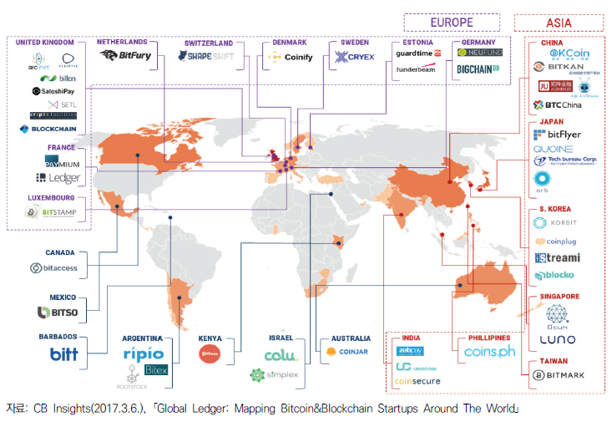[글로벌 비트코인, 블록체인 서비스 기업현황]

미래 신기술로 각광받고 있는 ‘블록체인(Blockchain)’은 금융권을 중심으로 기존의

비즈니스 프로세스를 바꿀 새로운 패러다임으로 등장하였으며, 2016년 초 세계경제포럼(World Economic Forum, WEF)에서 제4차 산업혁명 시대를 이끌 핵심 기술 중 하나로 블록체인이 선정됨. 또한 2025년까지 전 세계 GDP의 10%가 블록체인 기반 기술에서 발생할 것으로 전망하였다.

블록체인은 퍼블릭 혹은 프라이빗 네트워크에서 일어나는 거래정보가 암호화되어 해당 네트워크 구성원 간 공유되는 디지털 원장(ledger)를 의미하며, 각 네트워크 구성원에게 분산되어 새로운 거래가 발생할 때마다 구성원들의 동의를 통해 해당 거래를 인증한다.

-중앙 집중화된 시스템에 의존하지 않고 P2P(peer-to-peer) 네트워크 방식 기반이기 때문에 거래 중개자(intermediary)의 필요성을 없앰으로써 거래의 효율성과 투명성을 높이고 적은 비용으로 보다 빠르고 안전한 거래가 가능하다.

블록체인에 기반한 거래 정보는 임의로 변경이 불가능하기 때문에 거래의 신뢰성이 높아

지고 정보 추적이 용이하다. 분산원장 기술(distributed ledger technology)을 바탕으로 동일한 거래 장부가 네트워크 참여자들 모두에게 개방되고 새로운 정보가 실시간으로 동시에 업데이트 된다. 하나의 거래정보를 임의로 변경하려면 수많은 컴퓨터를 동시에 해킹해야 하는데 이는

사실상 불가능하다.

# **개발 목표 및 내용**

## 목표.

본 프로젝트는 백단에서 사용할 블록체인 코어부분을 개발하여 ‘그렙’의 QnA서비스 해시코드에 적용하고 새롭게 개발할 구인구직 플랫폼에 적용하여 클라이언트와 아웃소싱 업체 및 프리랜서의 장기적인 비즈니스 관계를 구축할 수 있게 한다.

이더리움 기반의 플랫폼과 가상화폐를 이용해 스마트 계약 기능을 제공함으로써, 기존의 높은 수수료를 절감하고 보안성, 안정성을 보장받고 신뢰할 수 있는 DAPP((Decentralized Application)을 개발한다.

아래와 같은 블록체인의 특징들을 반영하여 탈중앙화 개념을 살려 프로토타입을 개발한다.

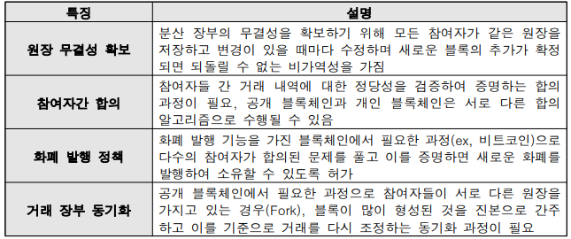

## 연구/개발 내용

* **사이트맵 작성**

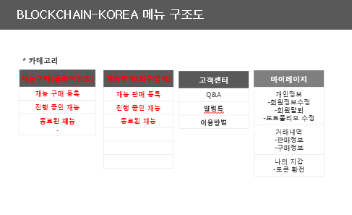

* **사이트 기능정의서(테스트 시나리오)**
* **웹프론트**
* **웹백엔드**
* **웹 아키텍처 설계**

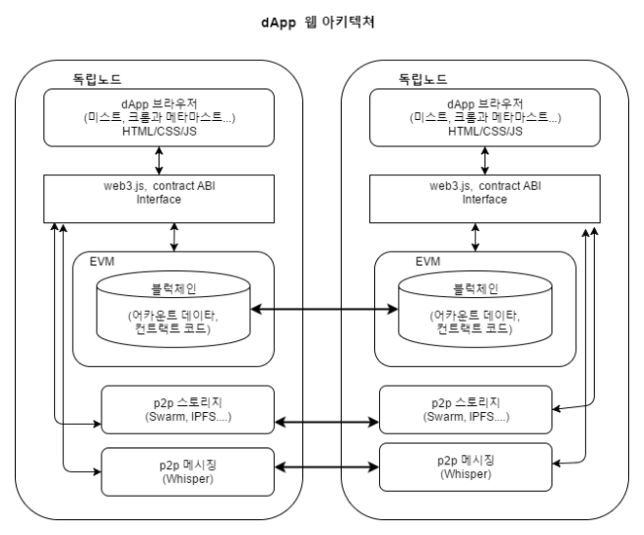

* **서버 & DB개발**
* **스마트 계약 규칙 작성**

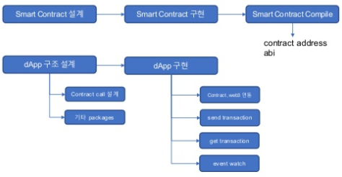

## 개발 결과

새롭게 개발할 재능마켓의 경우 프로젝트 등록에서 완료까지 다음과 같은 프로세스로 개발한다.



탈중앙화를 적용하여 스마트 거래 내역을 블록에 저장한다.

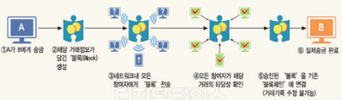

개발할 알트코인이 위 사진과 같이 송금이 정확히 일어나야 하며, 테스트넷에서 송금 속도를 측정하여 개선사항을 발견한다.

## 기대효과 및 활용방안

기대효과

1)중개자가 사라짐 : Application에서 가상화폐로 약 1%대의 수수료로 거래가 가능하다. 기존의 높은 중개 수수료비용을 절감한다.

2)중개자가 사라져도 높은 보안성 제공 : 블록체인을 적용함으로써 분산 원장으로 변조가 불가능하다.

3)Win-Win 전략 실현 : 계약 참여자 간의 후기 평가로 높은 신뢰성을 제공하며, 클라이언트에겐 낮은 비용의 비해 높은 요구 사항에 제약을 걸고 실력 있는 아웃소싱 업체에게 의뢰를 맡길 수 있다.

활용방안

1)제2의 페이스북으로 불리고 있는 스팀잇을 벤치마킹하여 Pow 방식에서 Pos방식으로 전환하여 ‘재능파워’ 개념을 만들어본다.

2)토큰ICO를 통해 투자를 받아 서비스 공급자는 보다 나은 서비스 활성화를 추구한다.

프로그래머 채용에 관심이 많은 해시코드에 적용한다면 본 프로젝트의 프로토 타입을 이용하여 개발한다면 무료인 그렙의 사이트에 수익성과 비즈니스 모델을 확장 시킬 수 있다.

3)사이트 지적재산권을 활용한 M&A : 2015년 사람인HR에서 재능마켓 Big3 업체인 ‘오투잡’을 인수하였다. 사람인은 국내 대표 취업포털로 성장한 사람인의 운영 노하우를 접목, 다각도로 영역을 확장하며 재능마켓 플랫폼의 발전을 주도해 나가며 정규 취업 시장뿐만 아니라 폭넓은 영역에서 매칭 기술을 활용한 고도화된 서비스를 제공해 전 연령, 전 계층에 걸쳐 모든 취업 서비스를 제공하는 생계 플랫폼을 계획할 수 있을 것이다.

# **배경 기술 (최대 1page)**

## 기술적 요구사항

-웹사이트 프론트 : vue.js, bootstrap

-웹사이트 백엔드 : node.js, php, django

-서버 및 DB설계

-스마트 컨트랙트& 사용자 인터페이스 개발 : 솔리디티

-OpenZeplin, Truffle

## 현실적 제한 요소 및 그 해결 방안.

### 이더리움 플랫폼 기반 DAPP의 한계

이더리움 플랫폼의 한계 :

1)51% 공격

현재 2017년 기준으로 Homestead단계에 있는 이더리움은 합의 알고리즘으로 POW(Proof of Work)인 ethash를 사용한다. 기존 비트코인의 합의 알고리즘의 경우 단순한 연산의 반복만으로 Work 가 가능하여 일반 PC가 아닌 마이닝을 위한 ASIC(주문형 반도체)를 제작하여 특정 소수가 채굴량을 독점할 위험이 존재한다. 이같이 ASIC남용을 통한 하드웨어 경쟁이 심해지면 특정 집단이 채굴량의 51% 이상을 차지 할 경우 블록체인의 조작이 가능해지는 51% 공격이 발생 할 수 있으므로 ethash알고리즘은 이같은 합의가 중앙화될 수 있는 문제점을 해결하고자 ASIC을 제작할 수 없도록 Memory 연산을 늘리되, 검증은 쉽게 할 수 있도록 하고, GPU연산에 친화적으로 설계하였다. 구체적인 방식으로는 매 30,000 블록마다 DAG라는 완전 다른값의 1GB 의 데이터를 생성하여 Work에 사용하도록 하여 많은 Memory 용량과 IO가 요구된다. 하지만 이같은 POW 형식의 합의 알고리즘은 전기 등 많은 에너지와 컴퓨팅 자원을 사용하게 됨으로써 이더리움은 최종 세레니티(Serenity)단계에서는 Casper라 불리는 POS(Proof of Stake) 방식으로 전향하게 된다. 하지만 합의 알고리즘의 변경은 기존 마이닝 풀 생태계에 혼란을 줄 수 있으므로, 기존 POW 방식에 일정 주기로 한 번씩 POS 를 섞는 hybrid 방식을 거쳐 점진적으로 POS로 넘어갈 계획을 가지고 있다.

2)확장성(Scalability)

최근 대형 ICO들로 인하여 순간적으로 많은 트랜잭션이 몰리며 블록체인에 많은 지연이 발생하여 이더리움의 확장성(scalability) 문제가 중요한 화두로 올라왔다. 앞서 다룬 POS 알고리즘인 Casper 가 적용되더라도, POW에 비해 상대적으로 속도 향상이 있을 수 있지만, 확장성을 초점으로 이더리움 팀 내에서 공식적으로 연구되고 있는 방안으로는 [샤딩(Sharding)](https://github.com/ethereum/wiki/wiki/Sharding-FAQ)과 [플라즈마(Plasma)](http://plasma.io/) 가 있다. 샤딩이란 하나의 커다란 블록체인을 유지하는 것이 아닌 여러 조각(Shard)으로 나누어 저장하여 병렬적으로 처리될 수 있도록 하는 방안이다. 간단하게 예를 들었을 때 0x1 로 시작하는 지갑 주소에 대한 Shard, 0x2 로 시작하는 주소에 대한 Shard와 같은 방식으로 나눴을 때 같은 Shard내에 있는 지갑끼리의 트랜잭션은 해당 Shard안에서만 처리될 수 있어서 병렬처리로 인해 속도 향상을 가져올 수 있다. 하지만 다른 Shard에 존재하는 지갑끼리의 트랜잭션을 처리하는 Cross shard communication 문제와 하나의 Shard의 대다수를 특정인이 차지해 버리는 Single shard takeover attacks 등 안정적으로 적용하기에는 해결할 문제가 많아 지속적으로 연구, 개발이 진행 중에 있다.

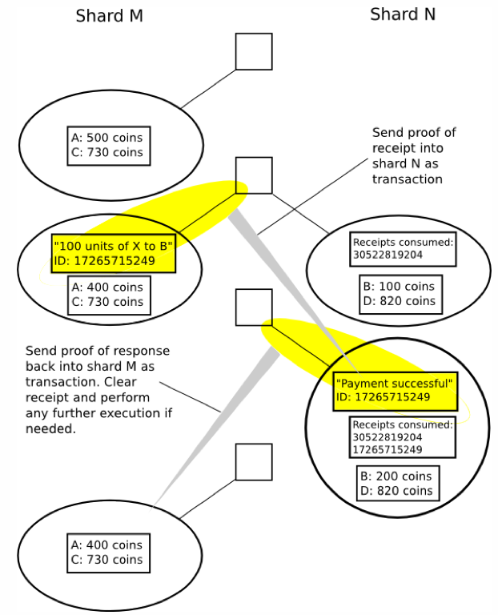

플라즈마(Plasma) 는 블록체인을 트리 형태로 무한히 확장하여 각 하위 블록체인에 특정 목적의 트랜잭션과 데이터를 담고 Root체인에는 최소한의 검증용 데이터만 저장함 블록체인 공간 효용성과 처리 속도를 크게 높일 수 있게 된다. 또한 Map-Reduce[3] 방식으로 각 서브 체인들에 대해 분산 병렬 연산을 통해 목적에 따라 빠른 결과를 얻을 수 있게 한다. 아직 Paper 만 나와 있는 상황에서, 실질적인 코드가 공개되진 않았지만 추후 개발 및 공개가 된다면 플라즈마를 이용하여 빠르고 확장성이 중요한 블록체인 시스템 시스템을 구현할 수 있게 될 예정이며 최근 omisego 또한 플라즈마를 통해 VISA를 뛰어넘는 TPS(Transaction per sec) 를 구현할 계획을 밝혀 주목을 받은 바 있다.

(기술적 제약) 블록체인 기술에 대한 잠재적인 위험 요소나 검증 미흡으로 인한 우려로 각 분야의 블록체인 도입 및 활용에 제약이 존재 － 블록체인의 논의가 활발한 금융 분야도 블록체인의 기술적 한계와 문제점*에 따른 블록체인 도입에 대한 거부감과 불신 존재 ＊처리 속도, 확장성, 기존 시스템의 대체 비용, 기술의 미성숙성, 잘못 인식된 보안성, 안전성 보장 등 － 실제 산업 전반에 활용하기 위해서는 기술적 한계와 문제점을 극복하여 기술의 안정성을 확보해야 하는 현안이 남아 있다.

(법제도적 근거부족) 현행 법제도 상 블록체인 기술의 법적 문제 발생 가능성과 사고 발생 시 책임 소재가 불명확한 현안이 존재한다.

－ 분산 장부인 블록체인의 도입 및 활용은 다양한 법적 문제의 발생 가능성을 내재하고 있으며 원인 규명이 어려운 문제의 경우, 책임소재가 불분명 개인정보보호법 등 현행법은 중앙 집중 관리체계에 초점을 두고 있어 탈중앙화에 본질을 둔 블록체인 기술과 상충하며 법률에서 데이터 보유 기간이 규정된 경우, 거래 기록의 삭제가 사실상 불가능한 블록체인의 특성과 충돌된다.

### 해결방안

-분야별 컨소시엄 구축에 기여 :

-관련 법 제도 정비 : 블록체인 내 거래에 대한 법적 보호 장치 마련 및 블록 체인 산업 활성화를 위한 관련 법제도 개선 필요

－ 개인 간 직접 거래 시 계약이나 결제 불이행 등 문제 발생 시 법적인 보호 조치를 마련하고 발생 가능한 문제에 대한 기존 법제도 검토 및 개정 필요하다.

＊중앙 집중 관리체계 중심의 개인정보보호법, 전자금융거래법, 전자문서 및 전자 거래 기본법, 거래 기록 삭제가 필요한 신용정보법 등 기존 법제도의 개선

－ 블록체인 활용 및 활성화를 위한 법률을 추가할 필요성이 대두된다.

# **개발 일정 및 자원 관리**

## 개발 일정

|  |  |  |  |  |  |  |  |  |
| --- | --- | --- | --- | --- | --- | --- | --- | --- |
| **항목** | **세부내용** | **1월** | **2월** | **3월** | **4월** | **5월** | **6월** | **비고** |
| 요구사항분석 | 요구 분석 |  |  |  |  |  |  |  |
| SRS 작성 |  |  |  |  |  |  |  |
| 관련분야연구 | 주요 기술 연구 |  |  |  |  |  |  |  |
| 관련 시스템 분석 |  |  |  |  |  |  |  |
| 설계 | 시스템 설계 |  |  |  |  |  |  |  |
| 구현 테스트 | 코딩 및 모듈 테스트 |  |  |  |  |  |  |  |

## 일정별 주요 산출물

|  |  |  |  |
| --- | --- | --- | --- |
| 마일스톤 | 개요 | 시작일 | 종료일 |
| 계획서 발표 | **산출물 :**   1. 프로젝트 수행 계획서 2. 프로젝트 기능 일람표 | 2018-02-28 | 2018-03-08 |
| 설계 완료 | 시스템 설계 완료  **산출물 :**   1. 시스템 설계 사양서 | 2018-02-01 | 2018-03-17 |
| 1차 중간 보고 | 스마트 컨트랙트 작성 및 배포  웹 프론트 개발  웹 UI개선  **산출물 :**   1. 프로젝트 1차 중간 보고서 2. 프로젝트 진도 점검표 3. 1차분 구현 소스 코드 | 2018-03-21 | 2018-04-10 |
| 2차 중간 보고 | API 개발 완료  QnA 적용 완료  재능마켓 적용 완료  산출물 :  1. 프로젝트 2차 중간 보고서  2. 프로젝트 진도 점검표  3. 테스트 시나리오표  4. 2차분 구현 소스 코드 | 2018-04-13 | 2018-05-15 |
| 구현 완료 | 시스템 구현 완료  **산출물:**  1. 완성본 소스 코드 | 2018-03-15 | 2018-05-10 |
| 테스트 | 시스템 통합 테스트  API 테스트  Application A / B 테스트  테스트넷 상 코인 송금 성능 측정  **산출물:**  **테스트넷 성능 측정표** | 2018-04-30 | 2018-05-24 |
| 최종 보고서 | 전시 및 최종 보고  **산출물:**  프로젝트 최종 보고서 | 2018-05-29 | 2018-05-29 |